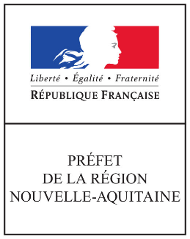

Fiche Technique

ABBAYE AUX DAMES – CITE MUSICALE (Saintes-17)

Sécuriser les parcours professionnels de musiciens actifs en situation de précarité qui bénéficient le moins de la formation
du 01/01/2016 au 31/12/2017

L'Abbaye aux Dames propose depuis 1998 des stages de formation professionnelle, spécialisés sur l'interprétation des répertoires classiques et romantiques sur instruments d'époque. Le choix de cet enseignement tient à l'existence depuis plus de 30 ans d'un festival axé sur les problématiques de l'interprétation historique.
En 2003, l'Abbaye aux Dames devient un organisme de formation professionnelle agréé par l'Etat. Ces stages offrent la possibilité de perfectionner une technique instrumentale particulière qui n'est pas encore dispensée dans les conservatoires supérieurs de musique européens. Par leurs caractères non permanents et non institutionnalisés, ces stages sont qualifiés de formations non formelles.

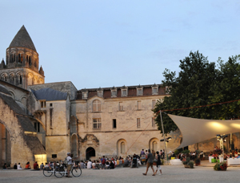

En 2012, ces stages de formation sont intégrés en tant qu'unités d'enseignement (UE) au sein du master "Civilisation: Histoire, Patrimoines et Sources / Musique: Recherche et Pratiques d'Ensemble" - Domaine d'études: "Orchestre classique et romantique" en partenariat avec l'Université de Poitiers. Le cycle de formation du "Jeune Orchestre de l'Abbaye" (JOA) est reconnu au niveau national et international.

Pour l'ensemble de ses activités, l'Abbaye aux Dames comporte début 2014, 20 équivalents temps plein. Pour les activités de formation professionnelle du Jeune Orchestre de l'Abbaye (JOA), elle dispose de 3 salariés à temps plein (1 chargée de production, 1 attaché, et 1 assistante) et 1 poste à temps partiel (poste de responsable pédagogique).
A l'occasion des stages, l'Abbaye recrute des formateurs ponctuels (30 par an) qui sont à la fois professeurs dans des conservatoires supérieurs français ou européens et instrumentistes dans des orchestres professionnels spécialisés.

Objectif de l’opération : Accompagner prioritairement les musiciens en situation d'emploi très précaire ("cachets"- CDD d'usage) afin de contribuer à la sécurisation de leur parcours professionnel en leur apportant de nouvelles compétences.

Les actions menées :

•Action 1 = Sécuriser les parcours professionnels pendant la période post-diplôme N+2 en développant des parcours de formation professionnelle intégrés aux orchestres professionnels

•Action 2 = Favoriser la polycompétence des musiciens actifs en situation d'emploi précaires pour une meilleure préparation aux auditions de recrutement des orchestres professionnels et par le développement d'un programme de formation à la médiation musicale (conception et interaction avec les publics)

Plan de financement :

Montant de l’opération | 323 873.59€ | %
FSE | 189 948.06€ | 58.65%
DRAC ALPC | 17 250.00€ | 5.33%
REGION ALPC | 22 322.00€ | 6.89%
PARTENAIRES PRIVES | 22 650.00€ | 6.99%
AUTOFINANCEMENT | 71 703.53€ | 22.14%

